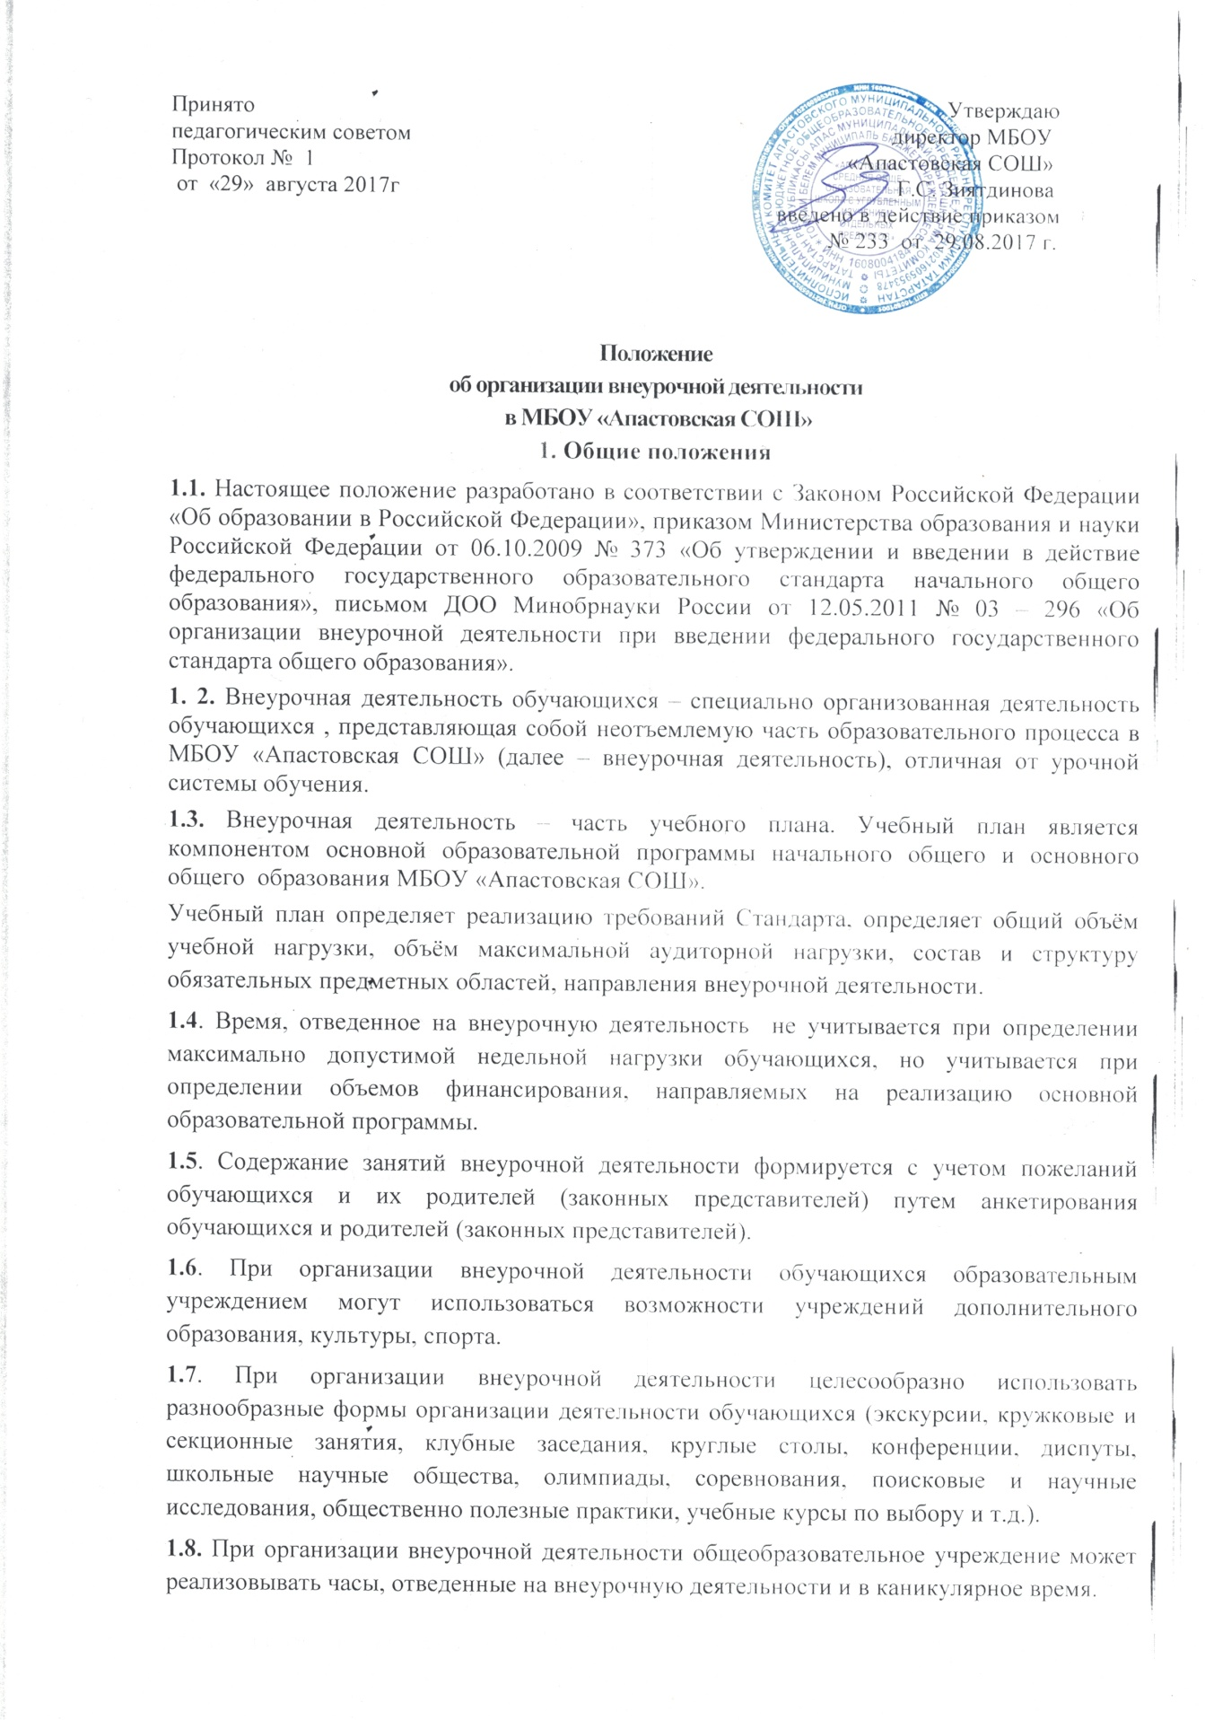

2. Цель и задачи
2.1. Целью внеурочной деятельности является содействие в обеспечении достижения ожидаемых результатов обучающихся в соответствии с основной образовательной программой начального общего и основного общего образования МБОУ «Апастовская СОШ».
2.2. Занятия внеурочной деятельности способствуют приобретению образовательных результатов, направленных на формирование первичных представлений о гражданственности и патриотизме, формирование нравственных чувств и этического сознания, формирование творческого отношения к учению, труду, жизни, формирование ценностного отношения к здоровью и здоровому образу жизни, ценностного отношения к природе, окружающей среде, формирование представлений об эстетических идеалах и ценностях.
2.3. Внеурочная деятельность направлена на реализацию индивидуальных потребностей обучающихся путем предоставления широкого спектра занятий, направленных на развитие детей.
3. Направления, формы и виды организации внеурочной деятельности
3.1. Направления и виды внеурочной деятельности определяются в соответствии с основной образовательной программой начального общего и основного общего образования МБОУ «Апастовская СОШ».
Подбор направлений, форм и видов деятельности должен обеспечить достижение планируемых результатов обучающихся в соответствии с основной образовательной программой начального общего и основного общего образования МБОУ «Апастовская СОШ».
3.2. МБОУ «Апастовская СОШ» самостоятельно разрабатывает и утверждает виды внеурочной деятельности по следующим направлениям: духовно-нравственное, социальное, общеинтеллектуальное, общекультурное, спортивно-оздоровительное; по видам: игровая, познавательная, досугово - развлекательная деятельность (досуговое общение), проблемно-ценностное общение; художественное творчество, социальное творчество (социальная преобразующая добровольческая деятельность); техническое творчество, трудовая (производственная) деятельность, спортивно-оздоровительная деятельность; туристско-краеведческая деятельность и др.; в формах: экскурсии, кружки, секции, олимпиады, викторины, конкурсы, проекты, соревнования, поисковые исследования через организацию деятельности обучающегося во взаимодействии со сверстниками, педагогами, родителями.
3.3. Образовательная деятельность – составная часть учебно-воспитательного процесса в школе. Внеурочная деятельность может быть: учебной – один из видов деятельности школьников, направленный на усвоение теоретических знаний и способов деятельности в процессе решения учебных задач; внеучебной – направленной на социализацию обучаемых, развитие творческих способностей школьников во внеучебное время. Чередование учебной и внеурочной деятельности в рамках реализации основной образовательной программы начального общего и основного общего образования.
определяет общеобразовательное учреждение.
3.4. Обучающиеся, их родители (законные представители) участвуют в выборе направлений и форм внеурочной деятельности
3.5. План внеурочной деятельности для класса или параллели определяется в конце учебного года.
3.6.. Предварительный выбор программ внеурочной деятельности на следующий учебный год обучающимися производится во втором полугодии на основе анкетирования.
3.7. Для обучающихся 1 классов набор направлений и программ внеурочной деятельности предлагается на родительском собрании.
3.8. В сентябре формируются группы для проведения занятий внеурочной деятельности.
3.9. Занятия внеурочной деятельности проводятся не ранее, чем через 50 мин. после окончания последнего урока.
3.10. Перемена между занятиями внеурочной деятельности продолжительностью не менее 10 мин.
4. Организация внеурочной деятельности
4.1. Образовательные программы внеурочной деятельности разрабатываются и утверждаются МБОУ «Апастовская СОШ» самостоятельно. Возможно использование авторских программ.
4.2. Образовательные программы внеурочной деятельности могут быть различных типов: комплексные; тематические; ориентированные на достижение результатов; по конкретным видам внеурочной деятельности; индивидуальные и др.
- Комплексные образовательные программы предполагают последовательный переход от воспитательных результатов первого уровня к результатам третьего уровня в различных видах внеурочной деятельности.
- Тематические образовательные программы направлены на получение воспитательных результатов в определенном проблемном поле и используются при этом возможности различных видов внеурочной деятельности.
- Образовательные программы, ориентированные на достижение результатов определенного уровня (первого, первого и второго, второго и третьего и т. д.), могут иметь возрастную привязку, например: 1-й класс — первый уровень, 2-3-й классы — второй уровень, 4-й класс — третий уровень и др.).
- Образовательные программы по конкретным видам внеурочной деятельности - игровая, познавательная, спортивно-оздоровительная и др.
- Возрастные образовательные программы могут соотноситься с возрастными категориями: для младших школьников и др.
- Индивидуальные образовательные программы для обучающихся - программы для детей с неординарными способностями, особенностями состояния здоровья, развития.
4.3. Требования к структуре программы
Программа внеурочной деятельности включает в себя следующие обязательные разделы:
титульный лист, пояснительную записку, планируемые результаты освоения обучающимися программы внеурочной деятельности, учебно-тематический план, содержание, список литературы.
Требования к оформлению и содержанию структурных элементов программы внеурочной деятельности.
На титульном листе программы внеурочной деятельности указывается: наименование образовательного учреждения; где, когда и кем утверждена программа; название программы; направление внеурочной деятельности; Ф.И.О., должность, автора (авторов) программы; название города, в котором реализуется программа; год разработки программы внеурочной деятельности.
В пояснительной записке к программе внеурочной деятельности следует раскрыть: цели и задачи обучения, воспитания и развития детей по реализуемому направлению внеурочной деятельности; соответствие содержания программы внеурочной деятельности цели и задачам основной образовательной программы, реализуемой в данном образовательном учреждении; связь содержания программы с учебными предметами (единство учебной и внеучебной деятельности); особенности реализации программы: форма, режим и место проведения занятий, виды деятельности; количество часов и их место в учебном плане
Раздел Планируемые результаты освоения обучающимися программы внеурочной деятельности представляет собой: описание требований к знаниям и умениям, которые должен приобрести обучающийся в процессе занятий по программе; перечисление качеств личности, которые могут быть развиты у обучающихся в результате занятий данным видом деятельности; описание формы учета знаний, умений; системы контролирующих материалов (тестовых материалов) для оценки планируемых результатов освоения программы; описание формы подведения итогов.
Основанием для выделения требований к уровню подготовки обучающихся выступает основная образовательная программа образовательного учреждения.
Система планируемых результатов даёт представление о том, какими именно универсальными учебными действиями - познавательными, личностными, регулятивными, коммуникативными, преломлёнными через специфику содержания программы внеурочной деятельности овладеют обучающиеся в ходе ее реализации
Учебно-тематический план программы целесообразно представлять в виде таблицы, которая содержит: перечень разделов, тем программы внеурочной деятельности по годам обучения; количество часов по каждой теме с разбивкой на теоретические и практические виды занятий.
Содержание программы раскрывается через краткое описание тем программы (практических видов занятий).
Список литературы может быть представлен в двух частях: список литературы для учителя и список литературы для обучающихся.
В каждой части целесообразно выделить основную и дополнительную литературу. Литература оформляется в соответствии с ГОСТом.
4.4. Чередование учебной и внеурочной деятельности в рамках реализации основной образовательной программы начального общего и основного общего образования определяет МБОУ «Апастовская СОШ»
4.5. Занятия внеурочной деятельности могут проводиться учителями школы, педагогами учреждений дополнительного образования.
5. Организация управления
Контроль проведения занятий внеурочной деятельности осуществляет заместитель директора по учебно-воспитательной работе по плану, утвержденному директором школы, по следующим направлениям: оценка содержания и качества программ внеурочной деятельности, организация проведения занятий внеурочной деятельности, система оценивания обучающихся.
5. 1. Требования к организации внеурочной деятельности.
5.1.1. Образовательное учреждение может реализовывать внеурочную деятельность по программам, разработанным в соответствии с требованиями ФГОС НОО, ООО и основными концептуальными положениями УМК и по программам, разработанным образовательными учреждениями.
5.1.3. Программное обеспечение внеурочной деятельности опирается на социальный заказ, имеющиеся возможности и особенности образовательного процесса с целью максимального удовлетворения потребностей обучающихся во внеурочной деятельности, ее дифференциации и индивидуализации.
5.1.4. Планируемые результаты служат ориентировочной основой для проведения неперсонифицированных мониторинговых исследований, составления портфеля достижений обучающегося в целях определения эффективности воспитательной деятельности.
5.1.5. Программа должна соответствовать нормативно-правовым требованиям к внеурочной деятельности, в том числе утвержденным СанПиН.
5.1.6. Выбор форм внеурочной деятельности должен опираться на гарантию достижения результата определенного уровня; при разработке программы необходимо выстраивать логику перехода от результатов одного уровня к результатам другого.
5.2. В определении содержания программ школа руководствуется педагогической целесообразностью и ориентируется на запросы и потребности обучающихся и их родителей (законных представителей).
5.3 Интеграция возможностей общего и дополнительного образования при организации внеурочной деятельности.
5.3.1. При организации внеурочной деятельности на базе учреждений дополнительного образования, культуры, спорта заключается договор о реализации внеурочной деятельности школьников.
5.3.2. Механизмы интеграции: разработка и осуществление совместных программ и проектов, отдельных дел и акций, направленных на решение воспитательных задач; кооперация ресурсов и обмен ресурсами (интеллектуальными, кадровыми, информационными, финансовыми, материально-техническими и др.); предоставление услуг (консультативных, информационных, технических и др.); взаимообучение специалистов, обмен передовым опытом; совместная экспертиза качества внеурочной деятельности.
5.4. Классификация результатов внеурочной деятельности:
5.4.1. Первый уровень результатов - приобретение школьником социальных знаний (об общественных нормах, устройстве общества, о социально одобряемых и неодобряемых формах поведения в обществе и т.п.), первичного понимания социальной реальности и повседневной жизни.
5.4.2.Второй уровень результатов - получение школьником опыта переживания и позитивного отношения к базовым ценностям общества (человек, семья, Отечество, природа, мир, знания, труд, культура), ценностного отношения к социальным реальностям в целом.
5.4.3.Третий уровень результатов - получение школьником опыта самостоятельного общественного действия в открытом социуме, за пределами дружественной среды школы, где не обязательно положительный настрой.

